استمارة تعريف بعضو هيئة تدريسية
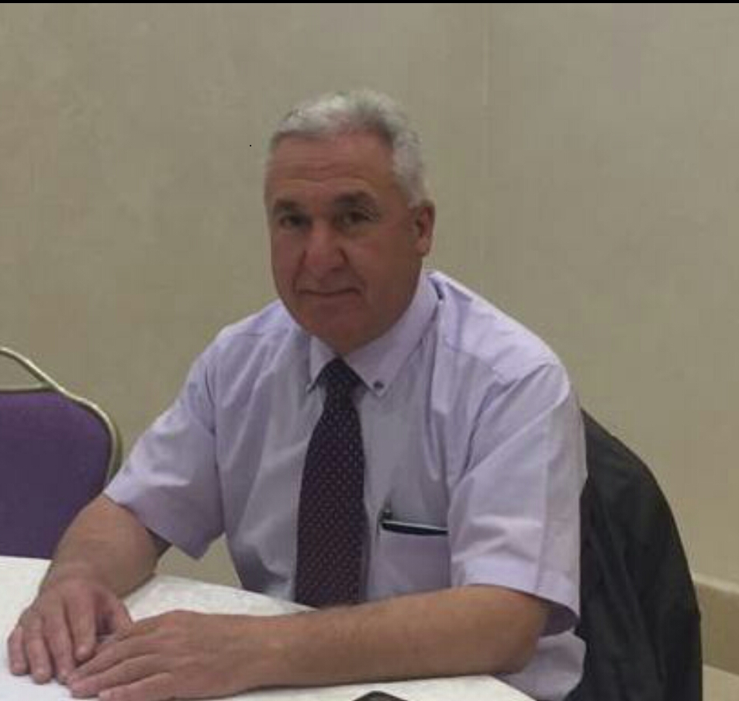 | الكلية: الهندسة المعمارية
 | الاسم: مصطفى الحزوري
 | المرتبة العلمية: أستاذ
الاختصاص: تصميم الشبكات الكهربائية
اسم الجامعة : جامعة دارسو التقنية
عنوان الجامعة: بولونيا - دارسو
 | الصفة العلمية أو الإدارية: محاضر
الاهتمامات العلمية والبحثية: الطاقات المتجددة
المناصب العلمية والإدارية :
- نائب عميد كلية الهندسة في جامعة القلمون لمدة 4 سنوات منذ عام 2010-2014
- رئيس قسم هندسة الطاقة الكهربائية – كلية الهنك – جامعة دمشق منذ عام 2018-2020.
- رئيس لجنة الهندسة الكهربائية – نقابة المهندسين – فرع دمشق – منذ عام 2020 وحتى تاريخه.
- عضو لجنة الهندسة الكهربائية – نقابة المهندسين المركزية – منذ عام 2020 وحتى تاريخه.
- نائب عميد كلية الهمك – جامعة دمشق – للشؤون الإدارية منذ عام 2021 وحتى تاريخه.

